电子膨胀阀失效分析和预防

雷杰雄 杨智峰 武连发 余凯

(珠海格力电器股份有限公司，珠海519070)

摘 要 阐述了多联机电子膨胀阀失效的常见方式。重点研究和探讨了杂质对电子膨胀阀侵蚀的作用机理和危害，并从杂质过滤和逻辑控制等方面讨论了设计预防措施。
关键词 电子膨胀阀 过滤器

Electronic expansion valves failure analysis and defect prevention

Lei Jie Xiong Yang Zhi Feng Wu Lian Fa Yu Kai
(Gree Electric Appliances. Inc of Zhuhai, Zhuhai 519070)

Abstract The normal methods of electronic expansion valves failure in VRF were described. The impurity erosive mechanism to EXV and harm to air condition unit was studied systematically, and the defect prevention based on impurity filtration and control strategies were discussed.
Keywords electronic expansion valves; filter;

1前言
随着经济的发展，人民的生活水平不断提高，随之人们对家居环境舒适度的要求已成为常态生活需求。传统的定频空调已经在向变频空调逐步转变，为了配合变频的压缩机系统流量的持续稳定调节，需要使用电子膨胀阀这种精度高、连续性和稳定性都好的流量控制部件，由于其出色的流量调节特性，目前在家用和轻商风冷空调系统中得到广泛应用。
2电子膨胀阀介绍
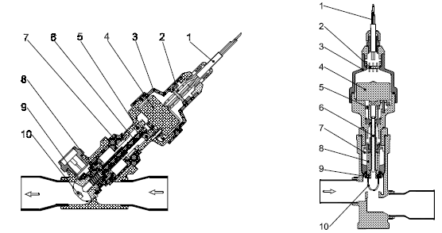
电子膨胀阀就是一种通过控制步进电机的运转，从而改变阀口的流通面积，实现制冷系统制冷剂流量调节的执行器件，随着变频空调系统的兴起，被广泛的应用到了变频多联机、变频热泵热水器、变频风管机等空调机组。随着用量的增多，关于电子膨胀阀的售后投诉也相应增加，其中隐藏的问题被慢慢识别出来，下面主要谈一下冷媒系统杂质对电子膨胀阀的控制带来的失效分析和和设计预防措施。
电缆
玻璃封口
电机护盖
步进马达
轴承
推杆
填料
活塞
密封垫
阀口

图一 电子膨胀阀示意图
3冷媒系统杂质对电子膨胀阀影响
对于大量使用电子膨胀阀的多联机系统来说，由于其工程复杂焊接管路非常多，加之国内工程控制还不够完善，工程杂质控制难度非常大，经常出现由于系统杂质入侵导致系统故障，有的系统甚至出现压缩机的损伤，给用户造成巨大的经济损失。
对于多联机这样庞大的冷媒系统来说，有时候一个系统就有上百台室内机，每个室内机都配置了一个电子膨胀阀用于流量的控制调节，任何一个阀体损坏都有可能对整个系统带来致命的打击，导致系统崩溃。最常见的形式如下：电子膨胀阀阀座损伤导致与阀针之间无法有效密封，由于杂质进入轨道导致阀体卡死无法调节也无法关闭，由于杂质过多造成过滤网堵塞，造成电子膨胀阀节流失效等。
下面根据这些情况一一进行探讨。

3.1电子膨胀阀杂质损伤机理
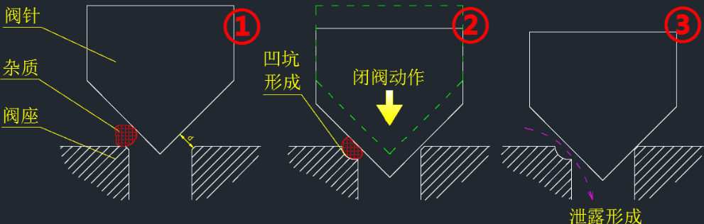
当系统在制冷运行时，系统中较细直径的杂质透过过滤器后进入电子膨胀阀，当杂质直径大于阀针端面与阀口的垂直距离时，杂质不能通过电子膨胀阀；当室内机关机时，电子膨胀阀执行闭阀动作，在阀针巨大的压力下，阀口被杂质咬入，使得阀口留下不可修复的凹痕，如图二所示。从杂质对阀体的损伤过程可以看到，在这个过程中根据用户对空调使用的条件不同可能会产生以下两种不同的失效方式。
图二 杂质侵蚀电子膨胀阀机理示意图

3.1.2电子膨胀阀闭阀流量

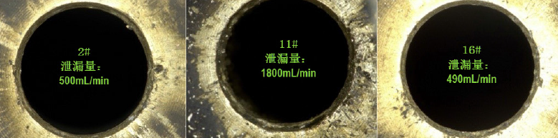
当阀体关闭将杂质咬入之后，如果用户继续使用空调，在后续电子膨胀阀的开闭阀调节中，杂质将被冷媒冲走，阀口将留下凹痕因此无法与阀针密封，最后将直接造成闭阀后冷媒泄漏，通过对售后问题阀件进行流量测试实验和解剖对照分析，可以证实上述分析，如图三所示。图三通过阀口放大的照片可以看到很多细小的凹槽，数量的多少直接与阀体闭阀流量成正比。
图三 电子膨胀阀阀座损伤照片和闭阀流量对比图

3.1.3电子膨胀阀卡死
当阀体关闭将杂质咬入之后，如果咬入过深且用户长时间不再使用该空调，长时间之后可能造成阀针和阀座之间摩擦力过大，当阀体再一次想向上打开时无法有效打开，一直处于卡死的状态，直接导致用户无法获取流量制冷效果差，有的系统甚至出现排气温度过高、压力异常的现象。

3.2阀体损伤带来的危害
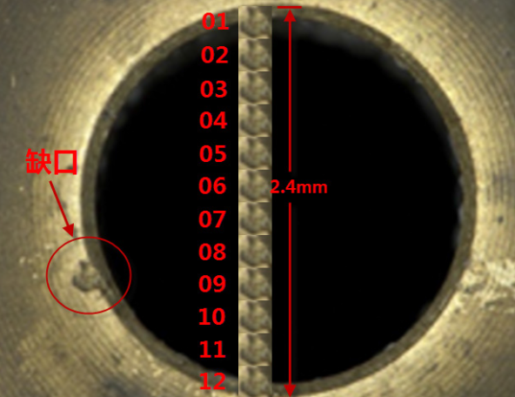
无论是阀体的卡死还是闭阀流量的存在都会对多联机系统造成严重的损害，当大量的杂质存在损伤了部分室内机内部的电子膨胀阀而出现无法有效关闭后，压缩机的流量将无法有效控制，最直接的后果就是机组在部分负荷运行时制冷效果变差，将会有大量的液态冷媒从无法关闭的阀体通过直接到达压缩机的吸气侧，长时间的运行势必导致压缩机因为过量回液出现慢性磨损。从大型多联机系统的现状来看，这个问题已经成为多联机压缩机的头号杀手，是压缩机损坏的非常重要的原因，因此必须严格控制和设计预防。图四就是某多联机工程阀体损伤最终导致压缩机出现故障的阀座损伤放大照片，图中可以发现左下方有一个较大的阀座缺口，这么大尺寸的缺口直接导致闭阀流量倍增，最后损坏了压缩机。
图四 电子膨胀阀阀座大缺口损伤
下面主要谈一下如何在系统中设置有效的过滤装置，以及如何通过控制方法尽量避免阀针将杂质咬入阀口导致损坏。
4电子膨胀阀失效预防

4.1阀前过滤器的选型
由于工程上操作不当冷媒系统中难免会有杂质进入，作为精密控制元件电子膨胀阀比较容易受到金属细微颗粒的侵蚀，最后失效。为了防止金属颗粒对阀针和阀体的损伤，可以在阀前后两侧配置高密度过滤器对颗粒进行筛选，对可能造成威胁的颗粒进行屏蔽。
一般来说抵御杂质对电子膨胀阀的侵蚀，最直接有效的方法是增加阀前过滤网的目数，提高对杂质的过滤能力，但过滤网目数不能盲目的提高，随着目数的增加，过滤器的压损随之增大，而且系统杂质很多时，尤其是在多联机系统中长时间单开某个内机运行时，过滤器很容易受杂质阻塞，反而造成系统的压力异常。
因此我们应该设计合理的过滤网目数，针对系统所采用电子膨胀阀的阀针和阀座尺寸参数，结合阀体在控制中所采用的最小控制脉冲数，对无法安全通过的杂质尺寸进行计算，并要求过滤网必须能够有效过滤这一类杂质。
另外，考虑到多联机系统工程复杂，杂质控制难度大的因素，其室内机阀体过滤器需要充分考虑防堵特性，因此其流通面积也要求适当增大，通过将过滤网设计成曲面或带钢架支撑的漏斗型面可以有效增加流通面积从而防止杂质过多带来的过滤网堵塞。

4.2电子膨胀阀脉冲范围的选择
目前通常使用的过滤器目数在60~100目之间，100 目过滤器最小过滤杂质尺寸为0.162mm，即当杂质尺寸小于 0.162mm，杂质可通过过滤器进入电子膨胀阀，而由图 6 可以求得，当阀针和阀座之间间隔0.162mm 时，假设此时的开阀脉冲为P，那么当阀体运行在P脉冲以下的范围内时，杂质在经过过滤网之后会卡在阀针和阀座之间，如果此时进行关阀操作极有可能造成阀体损伤，因此如果配置100目过滤器则0~P脉冲范围不建议采用。

4.3电子膨胀阀位置控制漂移
电子膨胀阀是螺纹轨道控制，根据其特点可以发现在长时间的运行之后，可能存在阀针位置的漂移，即：当前脉冲有可能不是控制指令所对应的脉冲数，可能存在一定量的偏移，这种情况在系统存在大量杂质之后可能会变得更加严重，因此一般来说都要求对阀体有复位、校验和防止漂移的控制动作。
5 结论
（1）对冷媒系统内杂质损伤电子膨胀阀的机理进行了分析和研究，明确了阀体卡死和阀体闭阀不严两种失效形式。
（2）对于杂质存在的危害进行了阐述，过滤器的设计可以减少杂质对阀体的损害，但是同时需要针对不同的阀体选择合适的过滤器，过滤器的目数和过滤网面积是设计选型的重点。
（3）杂质的大量存在会对阀体在控制过程中的位置漂移带来影响，设计时要充分考虑这样的影响，并通过实验评估防止漂移控制程序。
（4）总之，电子膨胀阀已经得到广泛应用，其质量问题将直接带来用户舒适性体验变差和系统重要部件的损伤，这里面尤其要关注的是压缩机的损伤，针对阀体尺寸参数的过滤器设计和控制逻辑设计将是防止这类问题发生最有效的方式。

参考文献

[1] 徐波,陈儿同,林美英,王婷,赵瑞. 电子膨胀阀对制冷系统的影响[J]. 制冷与空调(四川). 2007 (03)
[2] 江明旒,王如竹,吴静怡,郭俊杰. 电子膨胀阀的应用领域及关键技术[J]. 制冷与空调. 2009 (01)

